**【实验名称】： 网络线的制作和测试实验项目**

**学生姓名：苏家铭 合作学生：无**

**实验地点：济世楼330 实验时间：2023年9月20日**

**【实验目的】**

**本实验的最终目标是制作一根可用的网络电缆，该电缆由以下两个主要组成部分构成：首先是双绞线，我们选择了非屏蔽双绞线（UTP），它包含了8根信号线，这些线分成4对，每对都是由两根线相互缠绕在一起。其次是水晶头，这些头部看起来晶莹透亮。为了使这根电缆能够连接到网络适配器、集线器（Hub）或交换机（Switch）的RJ-45接口上，我们需要在双绞线的两端安装RJ-45插头。**

**这个实验的目的是确保我们成功地连接了这两个组件，并进行测试以验证电缆是否符合网络连接的要求。**

**【实验原理】**

* **双绞线：非屏蔽双绞线(Unshielded Twisted Pair，简称UTP)是在塑料绝缘外皮里面包裹着8根信号线，它们每2根为一对相互缠绕，形成总共4对，双绞线也因此得名。**
* **T568A和T568B：其中: 1、2用于发送，3、6用于接收，4、5，7、8是双向线。1、2线必须是双绞，3、6双绞，4、5双绞，7、8双绞。**

**标准568A的线序如下：**

**线序 1 2 3 4 5 6 7 8**

**颜色 白绿 绿 白橙 蓝 白蓝 橙 白棕 棕**

**标准568B的线序如下：**

**线序 1 2 3 4 5 6 7 8**

**颜色 白橙 橙 白绿 蓝 白蓝 绿 白棕 棕**

* **直通线的作用和线图：**

**直通线用于将计算机连入到交换机，或在结构化布线中由接线面板连到交换机等。根据EIA/TIA 568-B 标准（又俗称为端接B）。直通线线图**

**端1 白橙 橙 白绿 蓝 白蓝 绿 白棕 棕**

**端2 白橙 橙 白绿 蓝 白蓝 绿 白棕 棕**

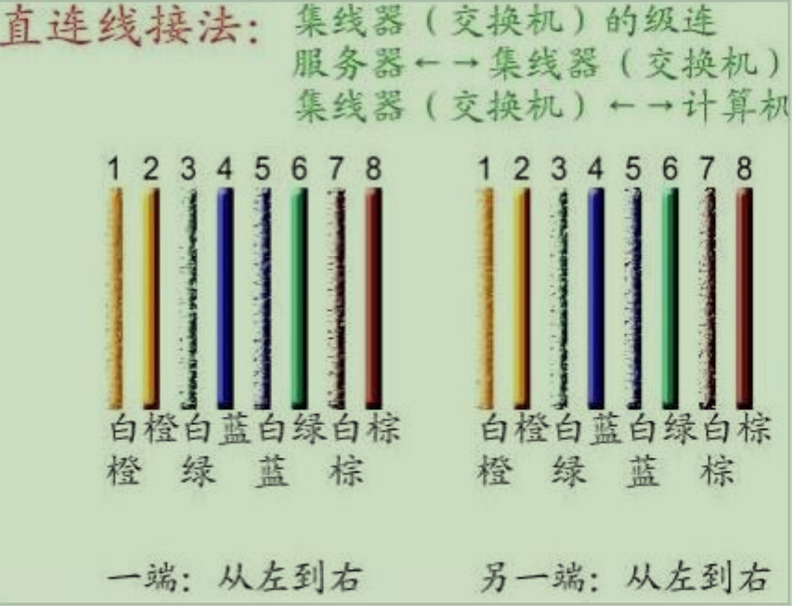

* **交叉线的作用和线图：**

**交叉线用于将计算机与计算机直接相连、交换机与交换机直接相连，也被用于计算机直接接入路由器的以太网口。根据568A标准和568B 标准。**

**端1 白橙 橙 白绿 蓝 白蓝 绿 白棕 棕**

**端2 白绿 绿 白橙 蓝 白蓝 橙 白棕 棕**

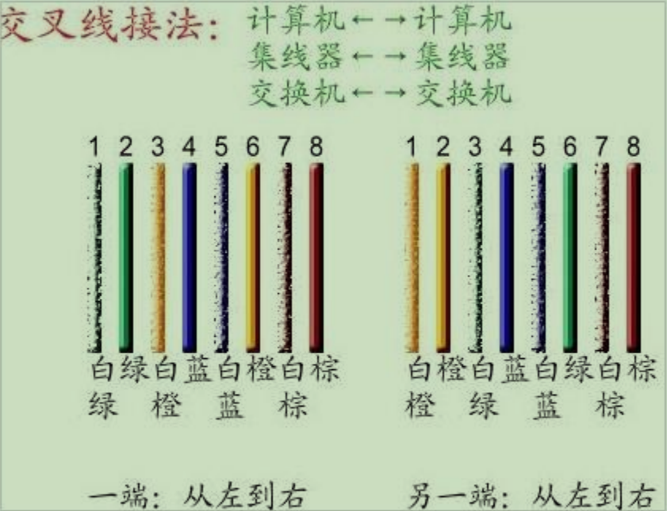

* **水晶头：**

**双绞线的两端必须都安装RJ-45插头，以便插在网卡、集线器（Hub）或交换机（Switch）RJ-45接口上。**

**接法：**

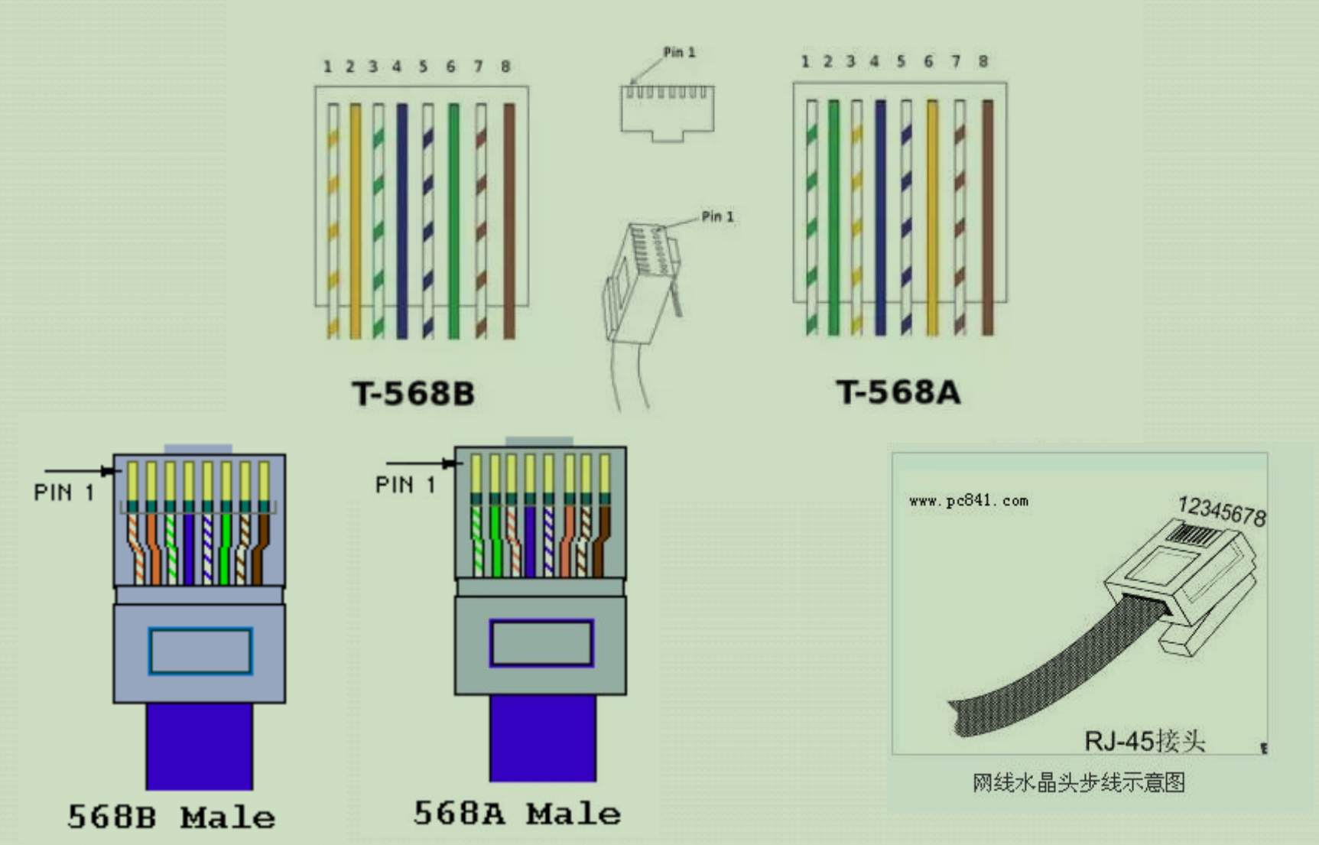

**【实验设备】**

1. **双绞线**
2. **水晶头（RJ-45接头）**
3. **压线钳**
4. **通断仪**

**【实验步骤】**

1. **准备好工具**
2. **剥线：利用斜口剪下所需要的双绞线长度，至少0.6米，最多不超过100米。然后再利用双绞线剥线刀口将双绞线的外皮除去2－3厘米。**
3. **抽去双绞线外套**
4. **拨线：将裸露的双绞线中的橙色对线拨向自己的左方，棕色对线拨向右方向，绿色对线拨向前方，蓝色对线拨向后方**
5. **按序号排好：小心的剥开每一对线，因为我们是遵循EIA／TIA 568B的标准(白橙－橙－白绿－蓝－白蓝－绿－白棕－棕）排列好**
6. **排列整齐**
7. **剪断：将裸露出的双绞线用剪刀或斜口钳剪下只剩约1.4厘米的长度**
8. **准备放入插头**
9. **放入插头：最后再将双绞线的每一根线依序放入RJ－45接头的引脚内，第一只引脚内应该放白橙色的线，其余类推。确定双绞线的每根线是否按正确顺序放置，并查看每根线是否进入到水晶头的底部位置**
10. **准备压实**
11. **压紧：用RJ－45压线钳压接RJ－45接头，把水晶头里的八块小铜片压下去后，使每一块铜片的尖角都触到一根铜线。**
12. **完成**
13. **制作另一端RJ-45接头**
14. **用通断仪测量：如果两组1、2、3、4、5、6、7、8指标灯对应的灯同时亮，则表示制作双绞线制作成功**

**【实验现象】**

**直通线测试：测线仪指示灯1-1 2-2 3-3 4-4 5-5 6-6 7-7 8-8显示，证明该网络线制作成功。**

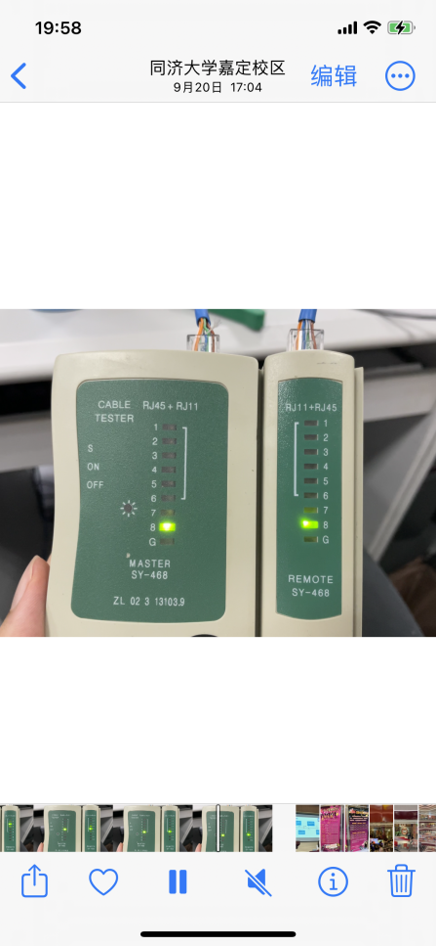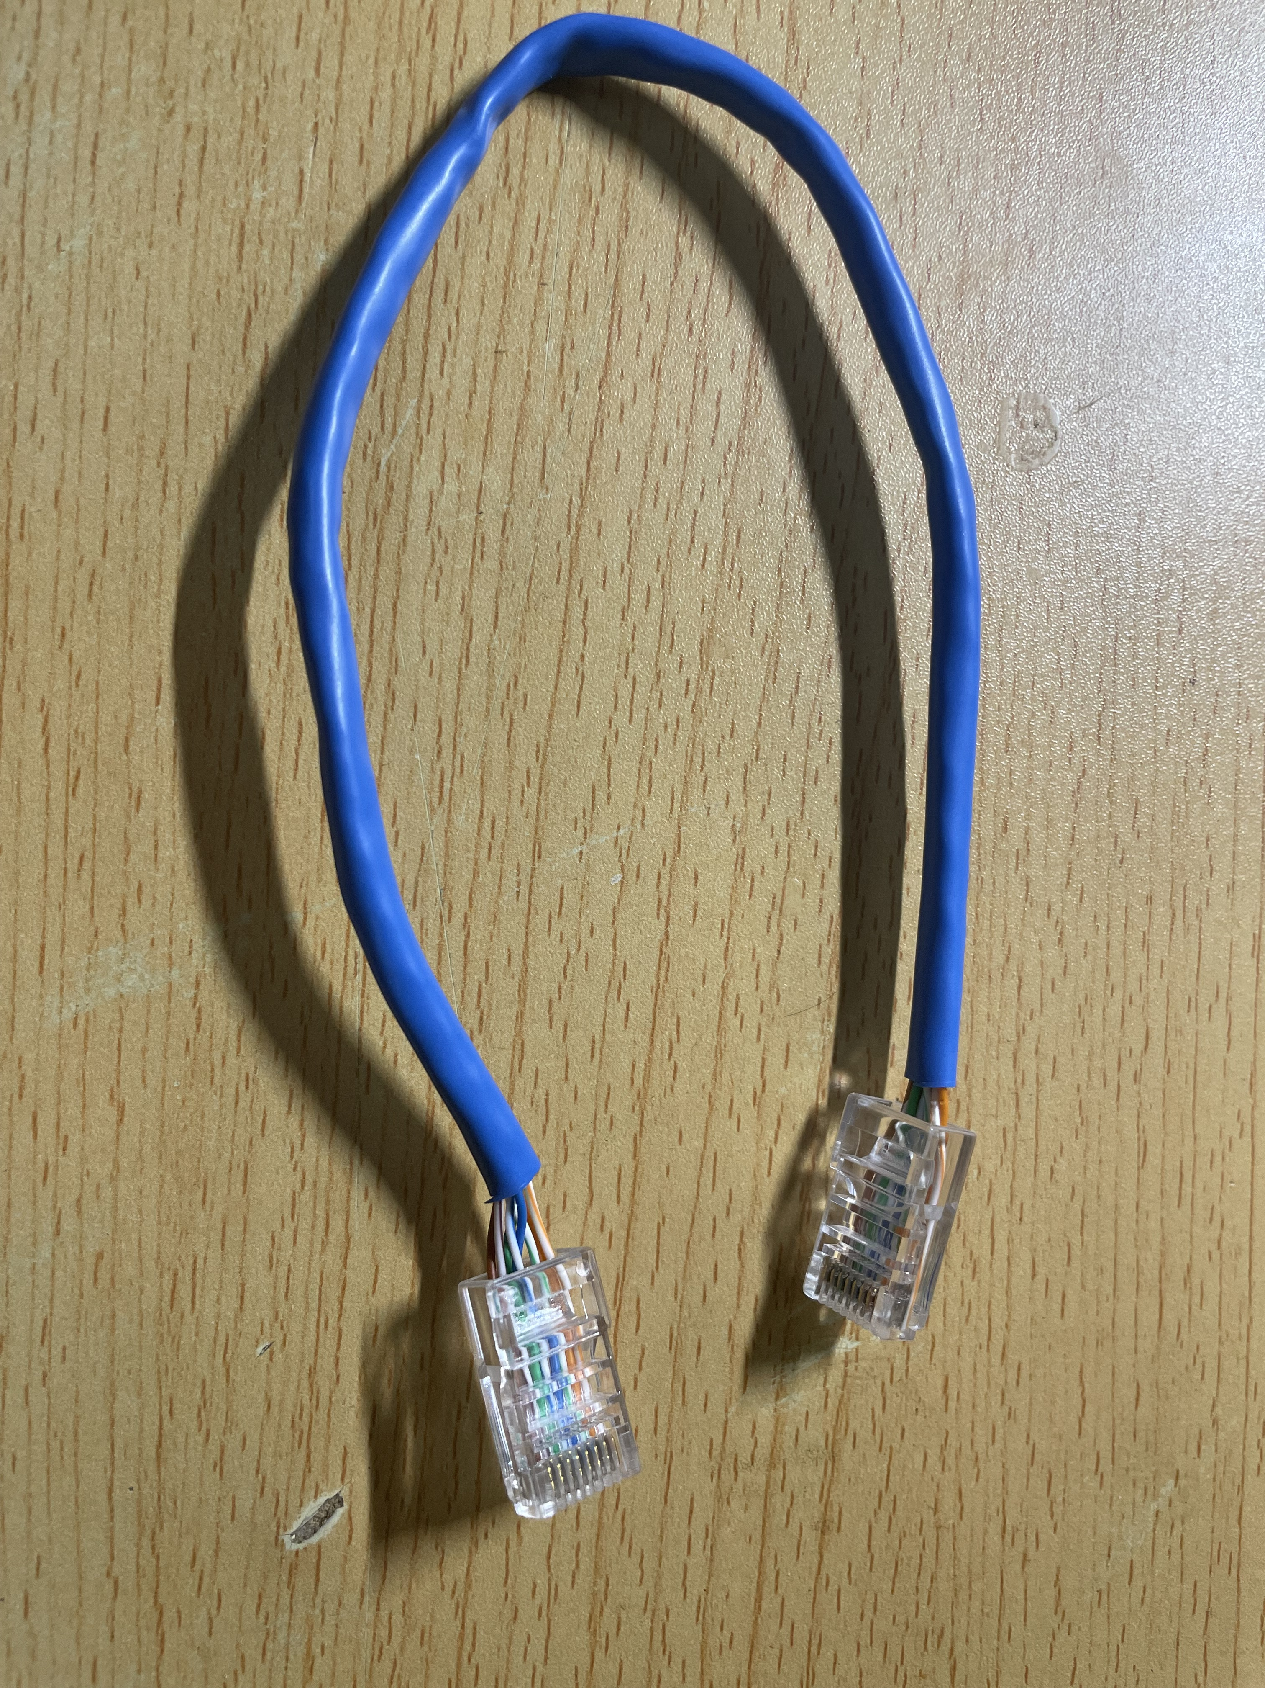

**【分析讨论】**

**这个实验涉及了网络线的制作和测试，目的是确保成功连接双绞线和水晶头，并验证电缆是否符合网络连接的要求。**

**1. 准备工具和材料：实验开始前，必须确保所有所需的工具和材料都准备好，包括双绞线、RJ-45接头、压线钳和通断仪。**

**2. 剥线：在剥去双绞线外皮的过程中，确保留足够的双绞线长度，通常不少于0.6米，以确保有足够的线材来连接设备。剥线刀口的使用需要小心，以避免损坏内部线缆。**

**3. 拨线：将双绞线的不同颜色对线按照正确的顺序拨向各自的方向，这是根据EIA/TIA 568B标准来进行的。确保每对线都正确连接。**

**4. 按序号排好：按照标准的568B线序（白橙－橙－白绿－蓝－白蓝－绿－白棕－棕）排列好每对线。这确保了双绞线的一致性和可靠性。**

**5. 剪断：剪掉裸露的双绞线的末端，通常剩下约1.4厘米的长度。这个步骤确保线缆的末端整齐且易于插入RJ-45插头。**

**6. 放入插头：将每一根线依序放入RJ-45接头的引脚内，确保线是否按正确的顺序放置，且每根线都进入到水晶头的底部位置。**

**7. 压紧：使用RJ-45压线钳压接RJ-45接头，确保每块铜片的尖角都触到一根铜线，以确保良好的连接。**

**8. 制作另一端RJ-45接头：重复上述步骤，制作双绞线的另一端RJ-45接头。**

**9. 用通断仪测量：使用通断仪测试制作的双绞线。如果两组1、2、3、4、5、6、7、8指标灯对应的灯同时亮，则表示制作双绞线制作成功。**

**10. 实验现象：直通线测试的结果是1-1、2-2、3-3、4-4、5-5、6-6、7-7、8-8的指示灯都亮，这表明网络线制作成功并且可以正常连接设备。**

**这个实验的关键在于确保双绞线的正确连接和水晶头的正确安装，以保证网络线可以有效地传输数据。通过遵循标准568B线序，可以确保线缆与大多数网络设备兼容。通断仪的使用有助于验证线缆的正确性，确保它可以正常工作。**